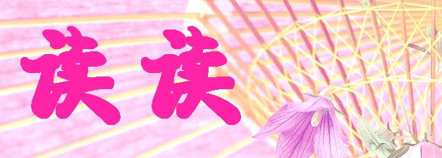
2011届高考语文复习三轮冲刺备考套餐（十四）
我很喜欢“守望者”这个名称，它使我想起守林人。守林人的心境总是非常宁静的，他长年与树木、松鼠、琢木鸟这样一些最单纯的生命为伴，他自己的生命也变得单纯了。他的全部生活就是守护森林，了望云天，这守望的生涯使他心明眼亮，不染尘嚣。“守望者”的名称还使我想起守灯塔人。在奔流的江河中，守灯塔人日夜守护灯塔，了望潮汛，保护着船只的安全航行。当然，与都市人相比，守林人的生活未免冷清。与弄潮儿相比，守灯塔人的工作未免平凡。可是，你决不能说他们是人类中可有可无的一员。如果没有这些守望者的默默守望，森林消失，地球化为沙漠，都市人到哪里去寻欢作乐，灯塔熄灭，航道成为墓穴弄潮儿如何还能大出风头？
在历史的进程中，我们同样需要守望者。守望是一种角度。当我这样说时，我已经承认对待历史进程还可以有其它的角度，它们也都有存在的理由。譬如说，你不妨做一个战士，甚至做一个将军，在时代的战场上冲锋陷阵，发号施令。你不妨投身到任何一种潮流中去，去经商，去从政，去称霸学术，统帅文化，呵叱风云，指点江山，去充当各种名目的当代英雄。但是，在所有这些显赫活跃的身影之外，还应该有守望者的寂寞的身影。
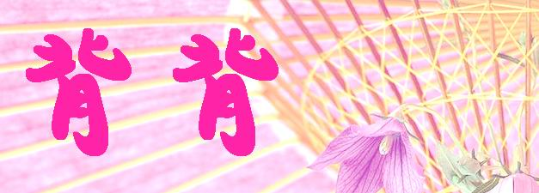
伏惟圣朝，以孝治天下。凡在故老，犹蒙矜育；况臣孤苦，特为尤甚。且臣少事伪朝，历职郎署，本图宦达，不矜名节。今臣亡国贱俘，至微至陋。过蒙拔擢，宠命优渥，岂敢盘桓，有所希冀。但以刘日薄西山，气息奄奄，人命危浅，朝不虑夕。臣无祖母，无以至今日；祖母无臣，无以终余年。母孙二人，更相为命。是以区区不能废远。——李密《陈情表》
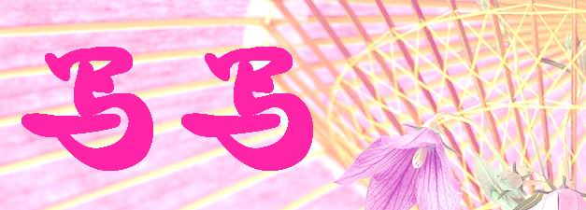
1.补写出下列名句名篇中的空缺部分。
（1）斜阳草树，寻常巷陌，人道寄奴曾住。想当年， ，
。（辛弃疾《永遇乐·京口北固亭怀古》）
（2） ，新浴者必振衣；安能以身之察察， ？（《屈原列传》）
（3）秦人不暇自哀， ； ，亦使后人而复哀后人也。（杜牧《阿房宫赋》）
2．把下列带序号的句子组合成语意连贯的一段话并填入横线处。（只填序号）
由于流感传染的速度非常快，人们无法确定其发源地，许多国家因此受到了指责。 。
①其实，所有的国家对于1918年深秋遍及全世界的流感浪潮都负有一定的责任
②一个美国军官又断定是德国的潜艇把流感作为秘密武器带到了北美大陆
③在西欧，人们主要把西班牙人当成替罪羊
④德国人却认为是在驻法国的英军中服役的中国人引起了传染
⑤俄国人则把责任归到中亚细亚土耳其的游牧民族身上
3．结合下面提供的背景资料，对这幅题为“执迷不悟”的漫画作赏析。要求用语形象生动，能够揭示画面内涵。（50字左右）
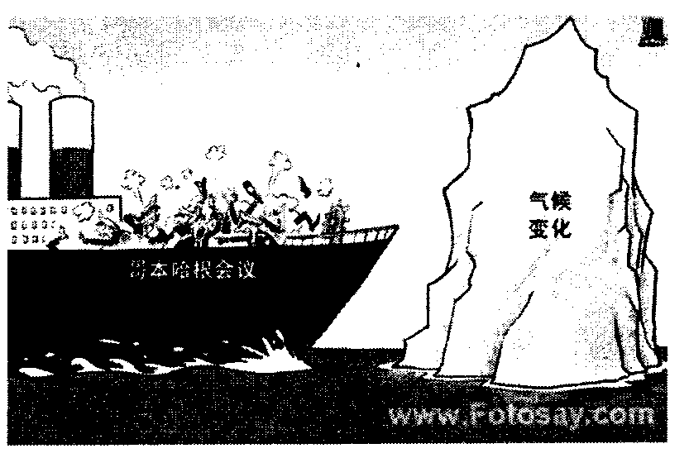
哥本哈根世界气候大会全称《联合国气候变化框架公约》第15次缔约方会议暨《京都议定书》第5次缔约方会议，于2009年12月7—18日在丹麦首都哥本哈根召开。来自192个国家的谈判代表召开峰会，商讨《京都议定书》一期承诺到期后的后续方案，即2012年至2020年的全球减排协议。大会最终没有达成具有约束力的协议。(说明：船只上的文字为“哥本哈根会议”)

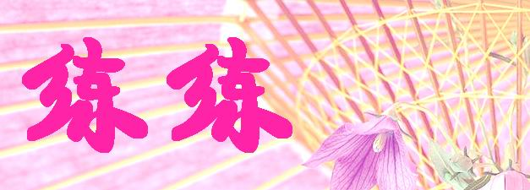
4．下列各组词语中加点字的读音，有错误的一组是……………（ ）
A．粗犷（guǎng） 混沌（hùn） 匕首（bǐ） 卓荦不羁（zhuó）
B．镌镂（juān） 黝黑（yǒu） 毗邻（pī） 癣疥之疾（xiǎn）
C．熟稔(rěn) 漩涡（xuán） 气氛（fēn） 雪泥鸿爪（zhǎo）
D．葛粉（gé） 回帖（tiě） 毋庸（wú） 间不容发（fà）
5．下列句子中，书写全部正确的一组是……………………………………………………（ ）
A．存在主义滥殇于20世纪30年代的法国，二战后达到发展的颠峰，它是现代派中声势最大的一种文学潮流。
B．川江号子等传统经典，因着传播的福阴和它自身不折不扣的魅力，必会载入世界大河曲目的史册受后人瞻仰摩拜。
C．汉朝有不少的赋，铺张蔓延，佶屈聱牙，令人感觉呆板苦涩。从六朝到唐宋，产生了一些短赋，写得缠绵悱恻，风光嘉胜，脍灸人口。
D．季羡林、任继愈等的离去，带给国人无尽哀恸。巨星陨落，划过天际时留下了璀璨光芒，他们的功绩和精神必将令世代钦佩敬慕。
6．依次填入下列句子中横线处的词语，最恰当的一组是………………………………（ ）
①素质教育重视培养学生敢于______的学习品质，因为只有具备了这种品质，才能学得深透，有所发现，有所创新。
②大量的观察结果表明，那些执着一念的人，他们的感情往往特别______在象征他们痴情的某一件东西的上面。
③《关于小区治安管理的规定》在小区管委会上获得通过，并将于4月1日开始______，届时原暂行规定停止使用。
A．质疑 贯注 施行 B．质疑 关注 实行 C．置疑 关注 施行 D．置疑 贯注 实行
7．下列各句中，加点的成语使用恰当的一项是……………………………………………（ ）
A．近代以来，印度、日本和俄罗斯的文化都在不同程度上经历了西化的命运，惟有中国文化，代代相传、绵延不绝，至今尚保留着相对完整的独立精神和自主心态。
B．一度被寄予厚望的“山寨春晚”在遭遇资金缺口、合作媒体退出等问题后无声谢幕，创办人则称将引入商业化模式继续筹办，网友认为这不是“梦想”，而是倚马可待。
C．为探询奥巴马对朝外交政策，朝鲜不仅高调宣布其试射远程战略导弹，而且强硬中止与韩国的相关协议，美国则拒绝与其单独会谈，美朝双方僵持不下，如箭在弦。
D．NBA全明星赛于2月16日拉开战幕，人们为了一睹奥尼尔、科比、姚明等明星的风采，从四面八方纷至沓来，想必当天的菲尼克斯会因这一赛事十室九空。
8．下列各选项中，没有语病的一项是………………………………………………………（ ）
A．据统计，在首批10家创业板企业中，以战略投资者或财务投资者身份进入的机构共有13家，对企业投资基金的最短才3个月。
B．美国必须明确此次次贷危机的责任，必须停止这种以邻为壑嫁祸风险的所谓“金融创新”，建立起一整套制度性机制以免次贷危机再次发生。
C．由舞蹈动作延伸，展示出来的虚灵的空间，构成中国绘画、书法里的空间感和空间表现的共同特征，因而塑造了中国艺术在世界上的特殊风格。
D．即将召开的足代会将从运行机制到管理体制等方面提出改革的建议，重点肯定是紧扣青少年足球。
9．下列句子中标点符号使用没有错误的一项是…………………………………………（ ）
A．有人认为，在全球持续动荡、国内惊恐萧条的大环境中，让中国经济再次启动，这是最大的道德正义。可是，我实在看不出这个所谓的“道德正义”到底在哪里？
B．日前，律师李庄等人见利忘义，见利忘法，以“捞钱”为目的，开展“捞人”活动。这样的“黑律师”，不是比黑社会还要可怕吗？
C．散文家凭靠的并不是什么“点金术”，而是“有伶俐的耳目，有沉着的心思。”（《小品文作法论》）。这使他够透洞察生命的真谛。
D．据说明代士大夫案上总摆两部书：一部《庄子》，一部《水浒传》，士大夫们认为《水浒传》笔法好，写人“明镜照物，妍媸毕露”。
参考答案
1.（1）金戈铁马\气吞万里如虎（2）新沐者必弹冠/受物之汶汶者乎（3）而后人哀之\后人哀之而不鉴之
2．③⑤④②①
3．示例：人类前行的泰坦尼克号行将撞上全球气候恶化的巨大冰山，临死的乘客们还在为应急的方案和各自的利益大打口水战。
4．B（pí，xuǎn）
5．D（A.滥觞、巅峰，B.福荫、膜拜，C.风光佳胜、脍炙人口）
6．A（①“质疑”，提出疑问。“置疑”，怀疑，用于否定式，如“不容置疑”。②“贯注”(精神、精力)集中。“关注”，关心重视。③“施行”，法令、规章制度等公布后从某时起发生效力而执行。“实行”，用行动来实现纲领、政策、计划等）
7. A(B项“倚马可待”，比喻才思敏捷，不合语境，应为“指日可待”；c“如箭在弦”，箭已搭在弦上，比喻势在必行。不合语境；D“十室九空”，形容天灾人祸使得人民流离失所的悲惨景象。用此不合语境。)
8．A（B.“以邻为壑”与“嫁祸风险 ”重复。C.动宾搭配不当，塑造形象/形成风格。D.介词“从”前加“在”，“紧扣”缺少宾语）
9．B（A.问号改为句号,C.双引号内的句号删除,D.本句中冒号不能管到句子结束）
我之所以喜欢回到故乡，就是因为在这里，我的眼睛、心灵与双足都有理想的漫步之处。从我的居室到达我所描述的风景点，只需三五分钟。我通常选择黄昏的时候去散步。去的时候是由北向南，或走堤坝，或沿着河岸行走。比之堤坝，我更喜欢沿着河岸漫步，我喜欢河水中那漫卷的夕照。夕阳最美的落脚点，就是河面了。进了水中的夕阳比夕阳本身还要辉煌。当然，水中还有山峦和河柳的投影。让人觉得水面就是一幅画，点染着画面的，有夕阳、树木、云朵和微风。我爱看这样的画面，所以如果没有微风相助，水面波澜不兴的话，我会弯腰捡起几颗鹅卵石，投向河面，这时水中的画就会骤然发生改变，我会坐在河滩上，安安静静地看上一刻。
无论冬夏，如果月色撩人，我会关掉卧室的灯，将窗帘拉开，躺在床上赏月。月光透过窗棂漫进屋子，将床照得泛出暖融融的白光，沐浴着月光的我就有在云中漫步的曼妙的感觉。在刚刚过去的中秋节里，我就是躺在床上赏月的。那天浓云密布，白天的时候，先是落了一些冷冷的雨，午后开始，初冬的第一场小雪悄然降临了。看着雪花如蝴蝶一样在空中飞舞，我以为晚上的月亮一定是不得见了。然而到了七时许，月亮忽然在东方的云层中露出几道亮光，似乎在为它午夜的隆重出场做着昭示。八点多，云层薄了，在云中滚来滚去的月亮会在刹那间一露真容。九点多，由西南而飞向东北方向的庞大云层就像百万大军一样越过银河，绝大部分消失了踪影，月亮完满地现身了。也许是经过了白天雨与雪的洗礼，它明净清澈极了。我躺在床上，看着它，沐浴着它那丝绸一样的光芒，感觉好时光在轻轻敲着我的额头，心里有一种极其温存和幸福的感觉。午夜时分，云彩全然不见了，走到中天的明月就像掉入了一池湖水中，那天空竟比白日的晴空看上去还要碧蓝。这样一轮经历了风雨和霜雪的中秋月，实在是难得一遇。看过了这样一轮月亮，那个夜晚的梦中就都是光明了。

